在结构物安全监测中，测缝计的跨缝埋设质量直接决定了监测数据的真实性和可靠性。正确埋设不仅能确保仪器准确感知结构缝的变化，还能有效延长设备使用寿命。本文结合工程实践经验，系统介绍测缝计跨缝埋设的关键技术要点。
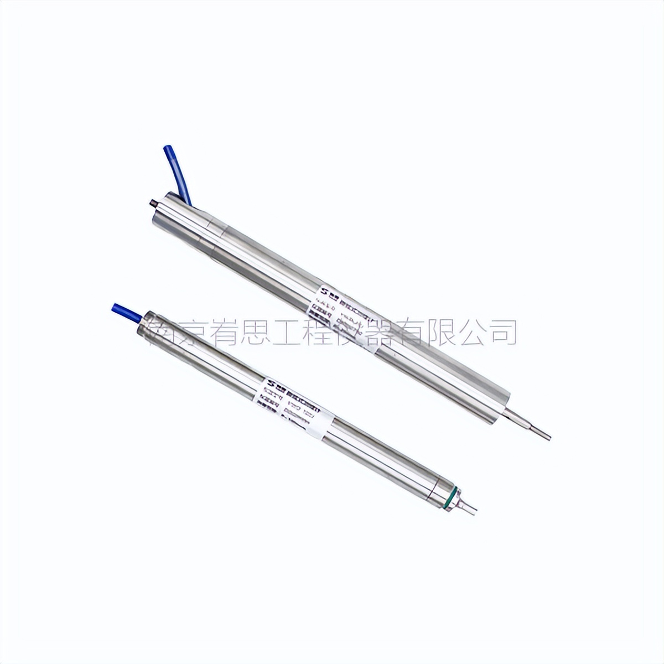
埋设工作应从护管预埋开始。根据设计要求确定埋设位置后，将护管盖用六角螺栓或铁钉固定在浇筑模板的内侧面。若为木模板使用铁钉固定，钢模板则用螺栓连接。然后将带有护管座的护筒旋入护管盖，确保护管轴线与预测缝向保持垂直。完成定位后即可浇筑第一仓混凝土，待混凝土凝固后拆除模板，此时护管盖应完整暴露在外。
拆除模板后取下护管盖，将测缝计带有测杆的一端插入护管，沿护管推至底部后旋转仪器，使测杆与护管座螺纹紧密连接。此时测缝计一端已牢固固定在先浇筑的混凝土块中。接下来需要调整初始量程，根据设计要求预留适当的压缩量。可使用机械定位法：将测缝计完全推入后在外壁做标记，再拉出设计距离;也可使用电子读数法：连接读数仪，根据显示的频率模数调整至目标值。
电缆敷设是跨缝安装的关键环节。为避免结构缝开合时拉断电缆，必须在跨缝处预留足够长度，建议采用U型或Ω型布设方式，使电缆在缝两侧形成自然弧度。电缆应选用YSPT-4P型水工专用电缆，并在易受损部位加装不锈钢软管保护。同时需注意信号干扰问题，确保电缆屏蔽层完好并可靠接地，接头处做好防水密封处理。
完成上述步骤后即可浇筑第二层混凝土。浇筑时应避免直接冲击测缝计本体，当浇筑高程到达仪器位置时，采用人工方式将周围混凝土捣实。安装就位前后应及时测量频率和温度值，做好初始读数记录并存档。最后应使用兆欧表检测绝缘电阻，确保其不低于50MΩ。
通过规范的埋设流程，可确保测缝计两端分别锚固在两个相邻结构块中，当接缝发生开合变形时，仪器便能精确测量出变化量。

​
​
南京峟思是一家致力于传感器、自动化采集设备、软件云平台一站式解决方案供应的高新技术企业。公司专注于岩土工程安全监测智能仪器、智能仪表、振弦式传感器、自动化监测软件、云平台的自主研发、生产及销售，同时为用户提供包含咨询、研发、集成在内的全方位售前、售后信息技术服务。24小时人工热线:025-58865163。

